ISTITUTO COMPRENSIVO “Karol Wojtyla” Palestrina

PIANO DIDATTICO PERSONALIZZATO
PER ALUNNI ED ALUNNE
GIFTED
(Nota Miur 562 del 03/04/2019)

a. s. _____________________

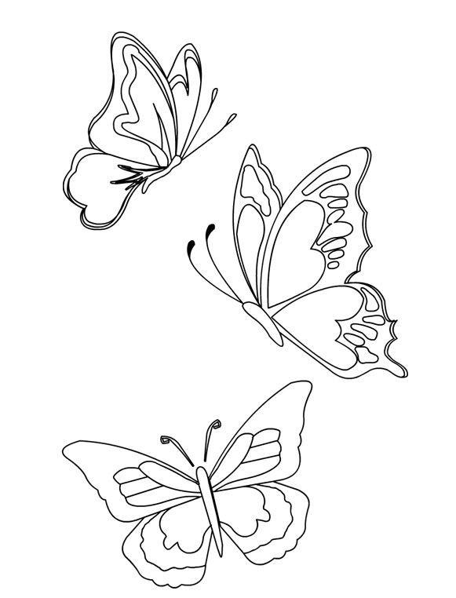

PIANO DIDATTICO PERSONALIZZATO (P. D. P.)

ALUNNO/A _______________________________________________________________________________

Scuola dell’Infanzia
Ceciliana

Gescal

Sez: _______________________________ A.S. ____________________________________________
Insegnanti di classe ____________________________________________________________
_________________________________________________________________________________________

Luogo e data di nascita:
Nazionalità:
Mese e anno dell’arrivo in italia:
Data di iscrizione alla scuola:

“I bambini precoci non sono esattamente come gli altri,
ma come gli altri, sono bambini” (Olivier Revol)

Premessa
Gli alunni e alunne plusdotati, con alto potenziale cognitivo sono spesso precoci; tale precocità tuttavia non si manifesta in tutte le dimensioni di sviluppo della personalità; è molto importante quindi identificare le dimensioni da potenziare e quelle da consolidare, proprio perché spesso gli alunni e alunne ad alto potenziale cognitivo non sviluppano in modo omogeneo tutte le dimensioni.
È possibile, a volte, che l'ambiente scolastico non offra adeguati stimoli per lo sviluppo; spesso si genera in questi alunni/e il sentimento di sentirsi diversi dai compagni di classe; ciò a sua volta determina comportamenti relazionali disfunzionali da parte degli alunni e alunne plusdotati. Tali comportamenti sono indice di un disagio psico-sociale che il contesto scolastico deve intercettare.
Per garantire una crescita armonica, infatti ogni dimensione della personalità deve trovare legittima espressione e adeguato supporto educativo.
Il compito della scuola è proprio quello di garantire armonia nello sviluppo delle principali quattro dimensioni che sono fra loro fortemente correlate, perchè lo scopo della sua azione è quello di promuovere, in un’ottica longitudinale, la miglior crescita integrale della persona umana.

Quella che segue è una griglia osservativa basata sulle quattro dimensioni di sviluppo della personalità; non ha l’ardire di risultare esaustiva; per questo motivo, a conclusione di ogni tabella è presente la parte “Annotazioni” per personalizzare il più possibile l’esito delle osservazioni.

E’ da sottolineare come ciascuna dimensione sia fortemente correlata alle altre.

IL PRESENTE PIANO DIDATTICO PERSONALIZZATO (PDP)
PER ALUNNI ED ALUNNE GIFTED
SVOLGE LA FUNZIONE DI PATTO SCUOLA/ FAMIGLIA:
SI PIANIFICANO PERTANTO LE SEGUENTI AZIONI EDUCATIVO-DIDATTICHE CONDIVISE .
Individuazione della situazione di BISOGNO EDUCATIVO SPECIALE da parte di
SERVIZIO SANITARIO

Relazione attestante la valutazione di alunno ad alto potenziale cognitivo/Plusdotato Gifted
(o rilasciata da privati, in attesa di convalida da parte del Servizio Sanitario Nazionale)
_____________________________________________________________________________________________

Breve sintesi della relazione:

Presenza di altra certificazione:
□Codice ICD 10 (o altro):_______________________________________________________________________
Redatta da______________________________________________________ in data _____________________
Aggiornamenti diagnostici_____________________________________________________________________

ALTRO SERVIZIO
Documentazione presentata alla scuola____________________________

Redatta da _________________________________________in data___________________________________
(relazione da allegare)
CONSIGLIO DI CLASSE / TEAM DOCENTI
Relazione_________________________________________________________________________________

Redatta da _________________________________________ in data__________________________________
(relazione da allegare)

ANALISI DELLA SITUAZIONE
Quella che segue è una griglia osservativa basata sulle quattro dimensioni di sviluppo della personalità; non ha l’ardire di risultare esaustiva; per questo motivo, successivamente ad ogni tabella è presente la parte “Annotazioni” per personalizzare il più possibile l’esito delle osservazioni.

DIMENSIONI | Cognitiva, neuropsicologica e dell’apprendimento
 | Del linguaggio e della comunicazione
 | Dell’autonomia e dell’orientamento
 | Della relazione, dell’interazione e della socializzazione

- Compilazione griglia osservativa che tiene conto dell’alunno/a in relazione al suo contesto scolastico.

- Dimensione cognitiva, neuropsicologica e dell’apprendimento

Apporre una X laddove l’abilità risulti posseduta in modo rilevante, comparandola con le abilità dei pari di età.

1. Apprende velocemente
2. Si mostra molto curioso/a
3. Dimostra abilità di ragionamento avanzate
4. Ha appreso spontaneamente a leggere, scrivere e contare
5. Ha una conoscenza vasta in molti campi per la sua età
6. Dimostra ottima memoria, ricorda fatti e dettagli
7. Risponde alle domande nel dettaglio, con ampie informazioni
8. Osserva attentamente qualunque cosa
9. Completa i lavori scolastici senza aiuto
10. Affronta le consegne analiticamente, scompone i problemi nelle parti che li compongono
11. Coglie velocemente l’essenza di una consegna
12. Mantiene l’attenzione attiva per un tempo molto lungo
13. Tende a porre domande in maniera incalzante
14. Fa collegamenti originali tra le conoscenze che possiede
15. L’esecuzione del disegno è molto particolareggiata
16. A volte ha idee fuori dagli schemi e originali
17.Salta alcune fasi di apprendimento
18. Comunica adeguatamente i suoi stati d’animo relativi agli apprendimenti (Sono interessato, vorrei approfondire, etc…)
19.Elabora contemporaneamente diversi stimoli (visivi, uditivi, propriocettivi...)
20. E’ riluttante ad esercitarsi in abilità già padroneggiate
21.Non chiede ulteriori lavori quando ne ha finito uno
22.Mostra scarsa autostima
23.Manifesta frustrazione
Altro

Annotazioni:
(Esempio: se eccellesse in un ambito specifico, indicare quale; utilizza un canale dì apprendimento privilegiato…)
…………………………………………………………………………………………………………………
…………………………………………………………………………………………………………………

- Dimensione della comunicazione e del linguaggio

- Comprende messaggi complessi espressi oralmente
- Possiede un vocabolario orale molto ampio e ricco
- Sostiene una conversazione complessa con l’adulto
- Comprende velocemente concetti astratti, metafore e/o giochi fonologici
- Espone un’idea personale argomentando il proprio pensiero con un linguaggio specifico
- Esprime stati d’animo e i suoi desideri in modo appropriato
- Il linguaggio è normostrutturato sul piano fonoarticolatorio
- Mostra giocosità intellettuale, immaginazione e fantasia
- Domina le discussioni
- Si intrattiene volentieri in comunicazioni “uno ad uno” con il docente
- Si rifiuta di svolgere le attività senza comunicarne la motivazione
- Esprime un atteggiamento oppositivo
- Si rifiuta di svolgere i compiti comunicando che ritiene troppo facili o altra motivazione
- Utilizza la comunicazione verbale verso i compagni per provocare
- Si rifiuta di comunicare efficacemente anche nella relazione uno ad uno con il docente
Altro

Annotazioni:

(Esempio: mostra interesse rispetto al codice alfabetico e presenta le seguenti abilità…)
………………………………………………………………………………………………………………..
………………………………………………………………………………………………………………..

C. Dimensione della relazione, dell’interazione e della socializzazione

- Accetta le regole
- Pensa o agisce in maniera insolita, come proporre giochi o attività originali
- Dimostra di avere buone relazioni con gli adulti
- Dimostra di avere buone relazioni con i compagni
- Si rende simpatico/a ai compagni
- Mostra soddisfazione nel lavoro
- Si mostra soddisfatto nell'aiutare gli altri
- Prende l'iniziativa nelle situazioni sociali
- Manifesta necessità di successo e di riconoscimento
- Non manifesta le sue capacità per integrarsi meglio nel gruppo e quindi non farsi notare
- Apprezza di più parlare con adulti rispetto ai coetanei
- Vuole stare da solo ogni tanto e si rifugia nella fantasia
- Disturba i compagni quando ha terminato il lavoro assegnato
- Prende in giro i compagni/e che manifestano tempi di comprensione più lunghi
- Si rende non simpatico/a ai compagni
- Viene isolato/a dai compagni durante il gioco libero
- Tende a isolarsi dai compagni
Altro

Annotazioni:

………………………………………………………………………………………………………………
………………………………………………………………………………………………………………

D. Dimensione dell’autonomia e dell’orientamento

1.Risolve un problema da solo senza cercare aiuto
2.Dimostra di possedere un buon metodo di lavoro
3.La prensione risulta molto buona
4.Possiede spiccate abilità motorie dinamiche
5.Possiede spiccate abilità fino-motorie
6.Mostra un ottimo orientamento nello spazio fisico
7.Mostra un ottimo orientamento nel tempo
8.E’ disposto ad assumersi le responsabilità
9.Evidenzia un alto livello di resilienza.
10.E’ insofferente alla routine
11.Non rispetta i margini di coloritura
12.Disturba o interrompe le lezioni
13.Fatica a stare fermo/a nel banco
14.Mostra difficoltà di autocontrollo
15.Manifesta reazioni emotive inadeguate rispetto agli stimoli contestuali
16.Manifesta una certa tendenza all’isolamento
17.È eccessivamente autocritico
18.Può apparire dispersivo o disorganizzato

Annotazioni:

(Esempio: sa orientarsi efficacemente nello spazio del foglio/ banco/ palestra;sa orientarsi efficacemente nel tempo, manifestando le seguenti abilità/competenze…)

………………………………………………………………………………………………………………
………………………………………………………………………………………………………………

(Sulla base di informazioni fornite dalla famiglia, dalle osservazioni del team dei docenti, da specialisti e altro)

Punti di forza dell'alunno | Interessi/ Attività extrascolastiche:  ………………………………………………………………………………………..
Punti di forza nel gruppo classe | Presenza di:  - un compagno di riferimento  - un gruppo di compagni di riferimento | Si interfaccia con i compagni prevalentemente per:  - le attività didattiche  - il gioco  - le attività extrascolastiche
Punti di debolezza | Situazioni in cui mostra criticità/disinteresse/modalità di comportamento  .........................................................................................................................  .........................................................................................................................  .........................................................................................................................  .........................................................................................................................  .........................................................................................................................  .........................................................................................................................  .........................................................................................................................  .........................................................................................................................  .........................................................................................................................  .........................................................................................................................  .........................................................................................................................  .........................................................................................................................  .........................................................................................................................  .....................................................................................................................

Tabella di potenziamento/consolidamento degli apprendimenti – Stesura di possibili obiettivi di apprendimento, limitatamente alla parte che si prevede come potenziamento e consolidamento.

DIMENSIONE DA POTENZIARE/CONSOLIDARE | OBIETTIVI DI APPRENDIMENTO | METODOLOGIA | MODALITA’ E TEMPI DI VERIFICA
Dimensione della relazione, dell’interazione e della socializzazione
Del linguaggio e della comunicazione
Dell’autonomia e dell’orientamento
Cognitiva, neuropsicologica e dell’apprendimento

CONDIVISIONE SCUOLA/FAMIGLIA DEL PDP
ALUNNI E ALUNNE GIFTED
compilare una parte o l’altra
I sottoscritti genitori/tutori legali .…………………………… ……………………………..…in disaccordo con le indicazioni del Team docenti Consiglio della classe……………………….., esprimono parere contrario alla formulazione del presente PDP PER ALUNNI/E GIFTED per il proprio figlio/a ………………………………………………………… per l’anno scolastico………………………………………….., con la seguente motivazione……………………………………………..…… ……………………………………………………………………………………….  Data…………………………………………..  Firma dei genitori/tutori legali  …………………………………………………………….  ……………………………………………………………….. | I sottoscritti genitori/tutori legali .…………………………… ……………………………..…in accordo con le indicazioni del team docenti/Consiglio della classe ………………………………., esprimono parere favorevole alla formulazione del presente PDP PER ALUNNI/E GIFTED ritenendolo adatto a supportare il percorso apprenditivo per il/la proprio/a figlio/a…………………………………………………. per l’anno scolastico………………………………………..  Data…………………………………………..  Firma dei genitori/tutori legali  …………………………………………………………….  ………………………………………………………………..

FIRMA DEI DOCENTI CHE COMPONGONO IL TEAM/CONSIGLIO DI CLASSE
NOME E COGNOME | FIRMA

FIRMA GENITORI | IL DIRIGENTE SCOLASTICO

Compilato in DATA ………………………………

